*Petrochemical*

11/2015

Specificationsmaychangewithoutnotice.

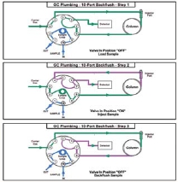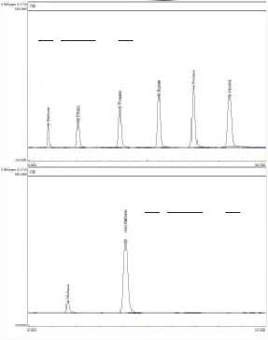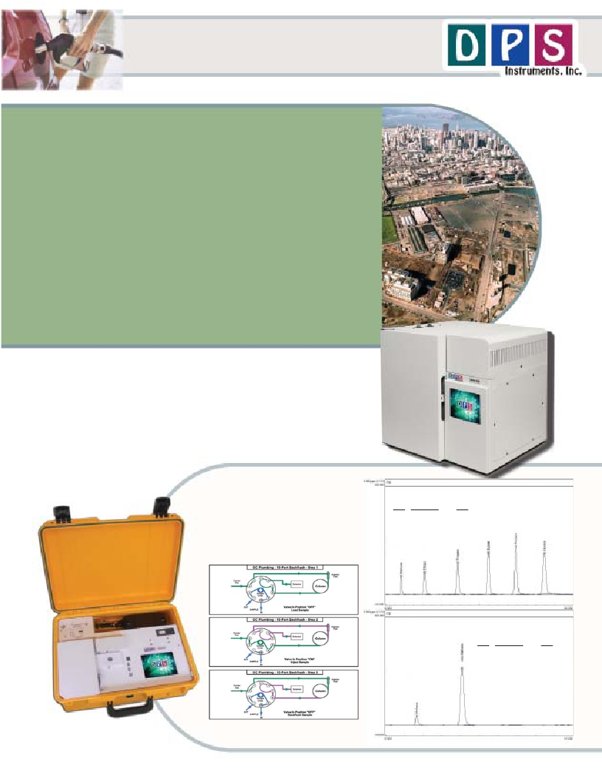

*Methods 25 & 25A - C1-C6 Hydrocarbons*

Methane is a gas that is naturally formed from the decomposition of

biological materials and also produced in many industrial processes.

Although Methane is not usually considered an environmental pollutant,

the non-Methane composition of gas samples around cities, in industrial

areas, and at waste sites is of greater concern. DPS has engineered the

Method 25 & 25A GC System, utilizing a Backflush plumbing

configuration, to analyze these compounds. Method 25 is for methane

and non-methane hydrocarbons, while Method 25A is for total

hydrocarbons. The GC System is exactly the same, but not only limited

to these analyses, it can also separate the individual C1 - C6

hydrocarbons to further identify the gas sample. Using the rugged and

reliable Series 600 Lab GC, or Companion 1 Portable GC, the DPS

Method 25 & 25A GC System automatically samples and analyzes the

C1 - C6 hydrocarbons using our sensitive FID detector. The fully

integrated Method 25 & 25 A GC System is small and lightweight and

all DPS systems are modular for expandability, upgrades, and easy

service.

*Available Configurations Include:*

600-C-094 - Series 600 Method 25 & 25A GC Analyzer (FID, Valve, 1m Column)

500-C-094 - Companion 1 Portable Method 25 & 25A GC Analyzer (FID,

Valve, 1m Column)

Series 600 GC

Method 25 Hydrocarbons

FID Detector

Detector Temperature = 300C

Gain = 4

Valve = 150C

Collector = -100V

Carrier = Helium @ 120 kPa = 10mls/min

Column = 2m x 1/8” Silica Gel

Temperature Program = 80C (hold 2 min) to 240C @ 15C/min

*www.dps-instruments.com*

C1 - C6 Hydrocarbons

Peak Component     Area

1    Methane      381.1

2    Ethane        739.4

3    Propane      1132.3

4    Butane       1486.1

5    Pentane      1860.5

6    Hexane      2060.0

Methane & non-Methane Hydrocarbons

Peak Component     Area

1    Methane      369.1

2    non-Methane  7057.9

Companion1 Portable GC

**DPS Companion Method 25 Layout**

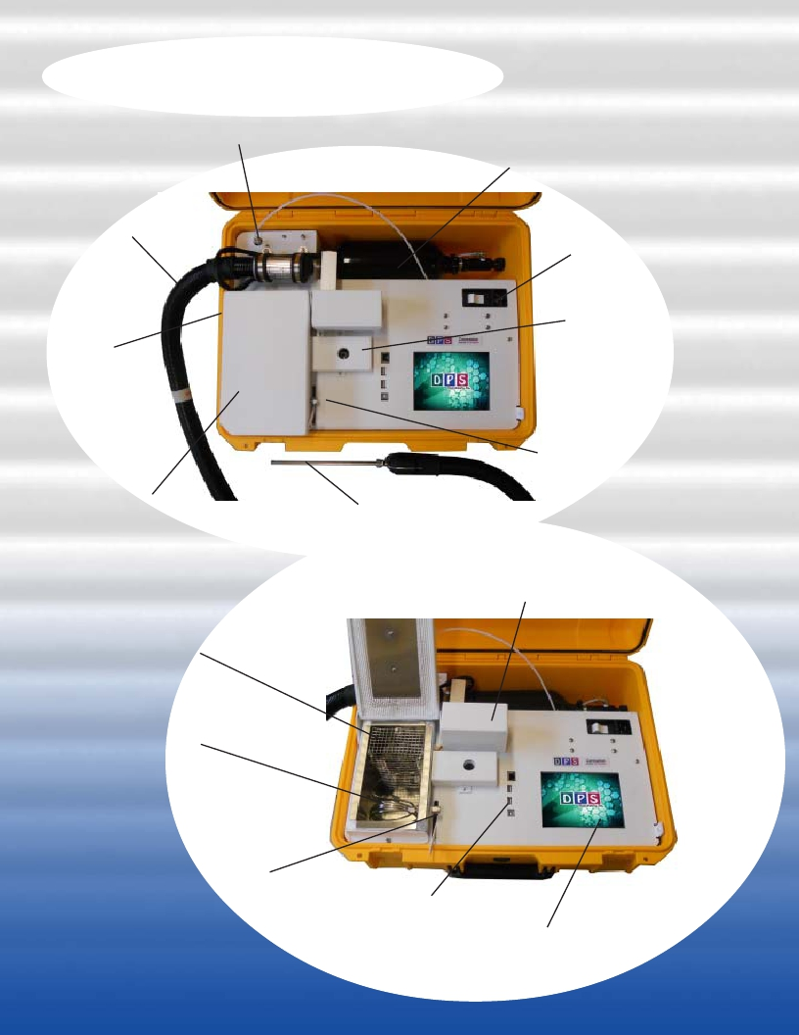

**Gas Connection**

**Transfer Line**

**Rugged**

**watertight**

**case**

**Small High Pressure**

**Gas Cylinder**

**Power connection**

**with breaker**

**and line filter**

**FID Detector**

**On-Column Injector**

**GC Oven**

**Fan and Oven Element**

**Packed Column - 1m**

**Sample Probe**

**Sample Valve and Valve Oven**

**On-Column Injector**

**USB Connections**

**Color Touchscreen**

**Plumbing Diagram**

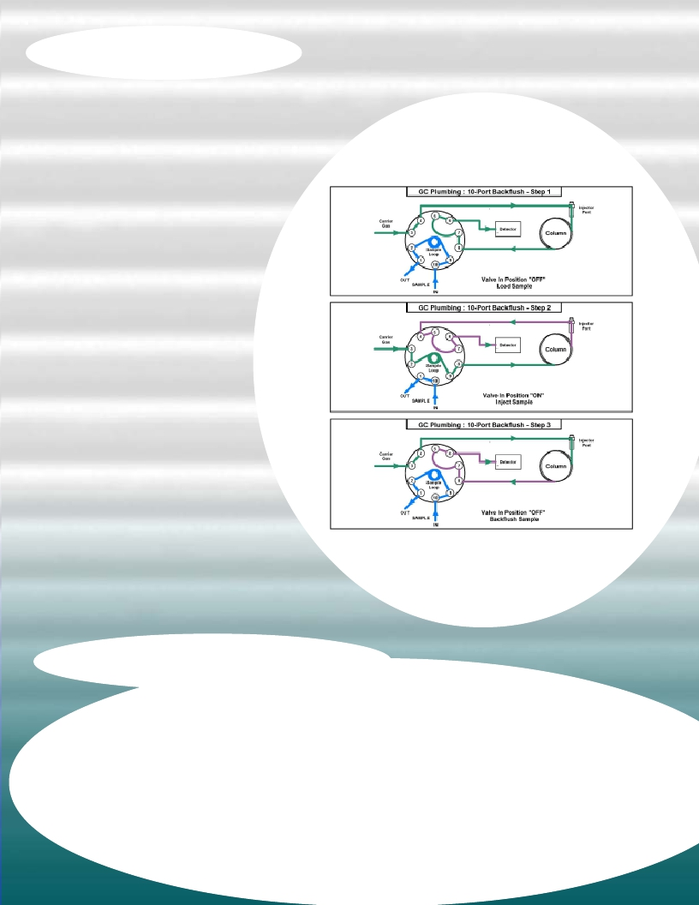

Load Air Sample: The vacuum pump draws the sample from the Transfer Line through the fixed

Sample Loop to the pump to limit any possible cross contamination between samples. The entire

sequence of the Method 25 GC Analyzer is automated through the Timeline of the DPS Control

Software for the analysis of one sample, or the system can be set up to run unattended 24/7,

collecting and analyzing samples

every few minutes.

Backflush Configuration: With the

Backflush plumbing configuration the

sample is injected into the column by

rotating the valve. The valve and

sample lines are heated creating a

inert sample path. When the

compounds of interest have eluted

from the column, the rest of the

compounds can be Backflushed out

of the column to the detector as one

peak, which represents the total of

all other compounds. For a Method

25 analysis Methane is allowed to

elute form the column and then the

valve is rotated back to Backflush all

of the other compounds forming the

non-Methane peak. Both Methane

and non-Methane constituents are

calibrated separately. By simply

adjusting the time at which the valve

rotates back, the analysis could be

altered to separate Methane, Ethane

and then a total of C3+ compounds.

Using the same technique the valve

can be rotated to Backflush after

any carbon group C1, C2, C3, C4, C5

etc.

**Backflush**

**Plumbing Diagram**

**Results, Data & Conncetivity**

Results: The Results can be saved for each sample, or they can be printed, or they can be

tabulated into a .LOG file, when you are collecting a vast amount of data over a long time period.

The format of the. LOG file is text, so it can be opened by any word processing program.

Data and Connectivity: The built-in computer is used to collect and store the data. Data can

also be copied to a USB Stick to transfer to another computer. Data can be transferred from the

built-in computer to another computer on the LAN through the Ethernet port using standard

Windows protocols. Or, we can use a USB cable to connect the GC to the remote computer where

the data can be collected and stored on that hard drive.

*Method 25 GC Specifications:*

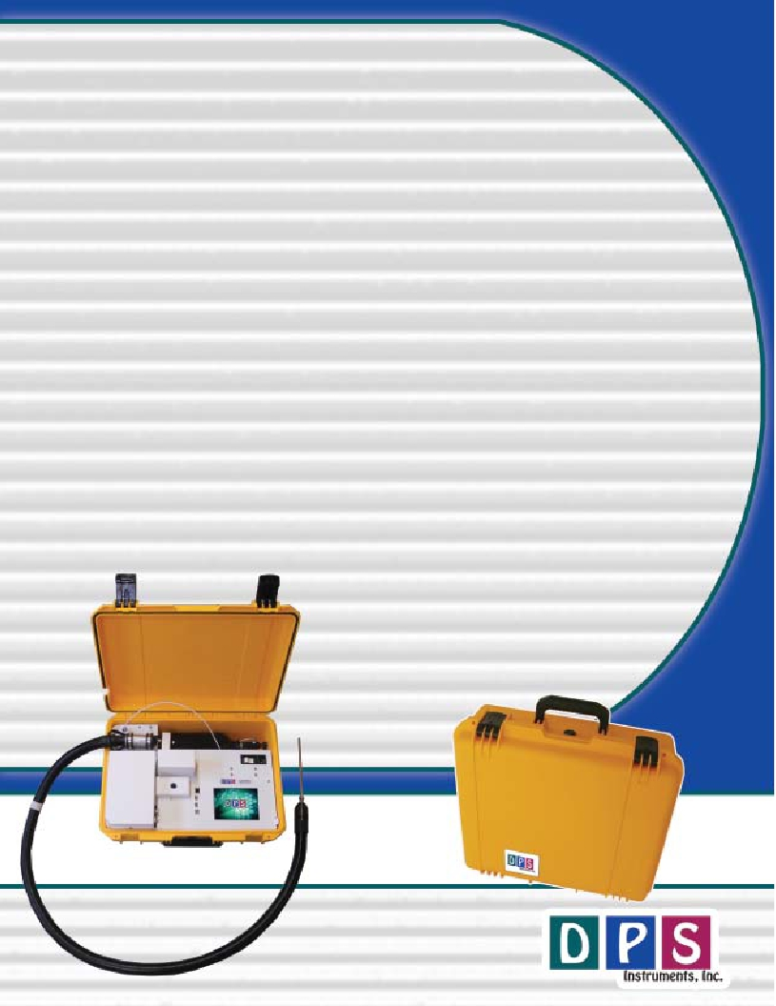

Electronics Module:

- Enter and store GC Methods via Color Touch Screen

- Actual and set-point display of all GC parameters

- Safety Limits on all user entered parameters

- Oven Temperature Programs (OTP) with Multiple Ramps

- Pressure Programs for Carrier Gases with Multiple Ramps

- Timeline for sequencing Relays and Valve

- Detector Control of all Parameters on one page

- Electronic Pressure Controllers (EPC’s):

Atmospheric Pressure & Temperature Compensation

EPC Pressure Control with 0.1 kPa set-point resolution

- Plug and Play GC Control, Oven, and Detector Board

- Microprocessor Controlled

- Proprietary Digital Signal Processing

- Digital Signal Outputs for each Detector

- Universal voltage input (85 – 240 Vac) with line

filter and breaker.

Detectors:

FID – Flame Ionization Detector

- 400**o**C Temperature Limit with 0.1**o**C set-point resolution

- 24-bit Digital Outputs for the detector via USB

- EPC Pressure Control with 0.1 kPa set-point resolution

Columns:

Packed, or Capillary Columns

Results:

Automatically calibration corrected and reported

*Lab Quality Analyses in the Field,*

*“It Goes with you Anywhere!”*

Series 600 Oven Module:

- Ambient to 400**o**C Column Oven

- Up to 100**o**C per/min Oven Ramp

- Fast Cooldown 300**o**C to 50**o**C in 3.5 min

- 1000 watt total Heater Elements

- Temperature Ramps with 0.1**o**C set-point resolution

- 23 x 23 x 20 cm area for Glass, SS, or Capillary Columns

Companion Oven Module:

- Ambient to 325**o**C Column Oven

- Up to 80**o**C per/min Oven Ramp

- Fast Cooldown 300**o**C to 50**o**C < 4 min

- 200 watt Heater Element

- Temperature Ramps with 0.1**o**C set-point resolution

- 12.5 x 10.5 x 12.5 cm area for Packed, or Capillary Columns

- 7 amps at 48 Vdc total power consumption

Built-In Accessories:

- Backflush Sample Plumbing

- Heated Transfer Line

- Air Compressor for FID

Injectors:

- Heated On-column Injector

- Multiple Pressure Ramps with 0.1 kPa set-point resolution

Data Communications:

- Bi-directional communication with popular Data System

Network Connectivity:

- Enterprise Compatible Network GC running Windows XPe

- Ethernet Connection using Windows Network Protocol

- On Board ETX Computer for GC Control and

Data Acquisition

- Remote Control of GC and Data Acquisition

over LAN